Министерство образования Республики Беларусь

Учреждение образования

«Брестский государственный технический университет»

Кафедра ИИТ

Лабораторная работа №4

за 3 семестр

По дисциплине: «КИТ»

Тема: «Лабораторная работа по программированию VBA»

Выполнила:

Студентка 2 курса

Группы АС-59

Грицук В.Ю.

Проверила:

Дряпко А.В.

2021

Цель работы: научиться основам программирования на VBA

**Word:**

**2**. Составить программу правильной расстановки пробелов в тексте. В основе алгоритма лежат следующие правила редактирования текста:

1. между словами ставится только один пробел;
2. перед знаком препинания пробел не ставится;
3. после знака препинания пробел обязательно ставится;

Макрокоманда должна обрабатывать выделенный фрагмент текста или весь текст при отсутствии выделения.

Код программы:

Sub DeleteSpace()

Selection.WholeStory

Selection.Find.ClearFormatting

Selection.Find.Replacement.ClearFormatting

With Selection.Find

.Text = " {2;}"

.Replacement.Text = " "

.Forward = True

.Wrap = wdFindAsk

.Format = False

.MatchCase = False

.MatchWholeWord = False

.MatchAllWordForms = False

.MatchWildcards = True

End With

Selection.Find.Execute Replace:=wdReplaceAll

Selection.MoveRight Unit:=wdCharacter, Count:=1

Selection.WholeStory

Selection.Find.ClearFormatting

Selection.Find.Replacement.ClearFormatting

With Selection.Find

.Text = " {1;}([.,:;\!\?])"

.Replacement.Text = "\1"

.Forward = True

.Wrap = wdFindContinue

.Format = False

.MatchCase = False

.MatchWholeWord = False

.MatchAllWordForms = False

.MatchSoundsLike = False

.MatchWildcards = True

End With

Selection.Find.Execute Replace:=wdReplaceAll

Selection.MoveLeft Unit:=wdCharacter, Count:=1

With Selection.Find

.Text = " {1;}([.,:;\!\?])"

.Replacement.Text = "\1"

.Forward = True

.Wrap = wdFindContinue

.Format = False

.MatchCase = False

.MatchWholeWord = False

.MatchAllWordForms = False

.MatchSoundsLike = False

.MatchWildcards = True

End With

Selection.Find.Execute Replace:=wdReplaceAll

Selection.MoveLeft Unit:=wdCharacter, Count:=1

End Sub

Результат:

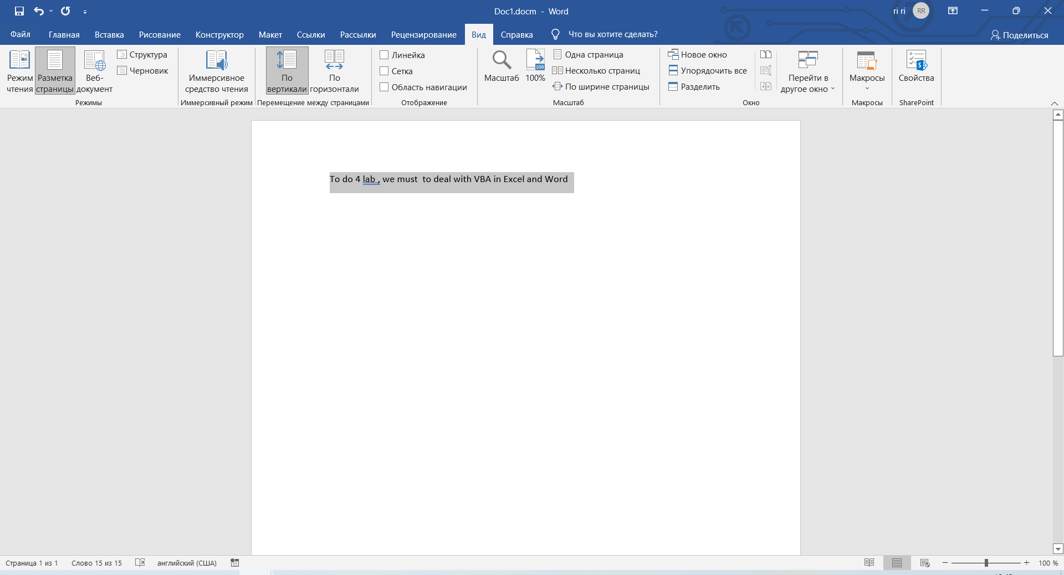

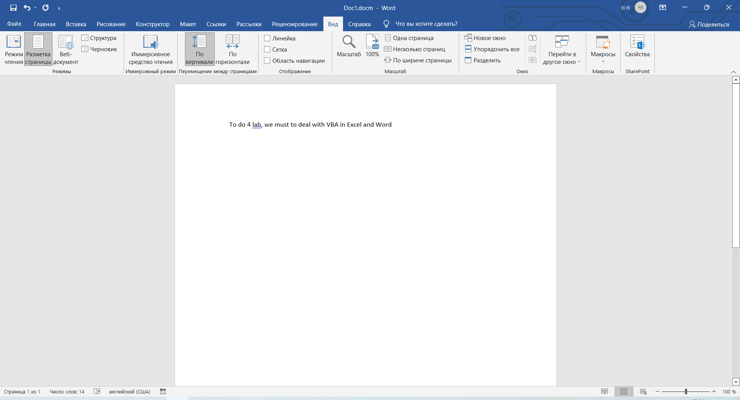

**Excel:**

**Задание №1**На VBA составить функции для:

9. найти , где f(x) любая заданная функция; f(x)=sin(x)  
Sub main()

Dim s As Single, i As Integer

Const n = 10

For i = 1 To n

s = s + f(i)

Next i

MsgBox s

End Sub  
Function f(x As Integer) As Double

f = Cos(x)

End Function  
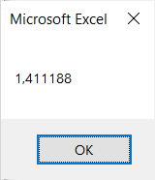

**Задание № 2**На VBA составить функции для:   
2. вычислить значение функции 

Sub func()  
Dim z, x As Double  
x = CLng(InputBox("Введите X:"))  
If x <= -1 Then  
z = (1 + Abs(x)) / ((1 + x + x ^ 2) ^ (1 / 3))  
End If  
If -1 < x < 0 Then  
z = 2 * Log(1 + x ^ 2) + (1 + (Cos(x)) ^ 4) / (3 * (2 + x))  
End If  
If x >= 0 Then  
z = (1 + x) ^ (3 / 5)  
End If  
MsgBox(z)  
End Sub

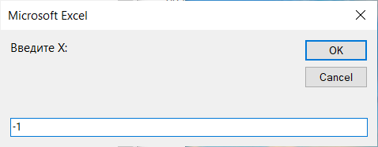 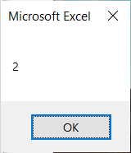

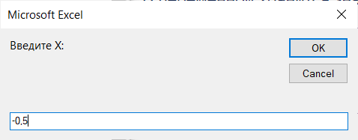 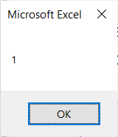

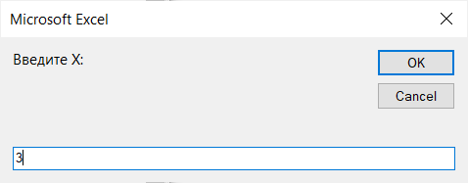 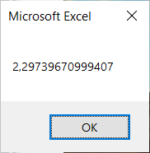  
**Задание № 3**На VBA составить функции для:  
9. определения, является ли заданное число N полиндромом. Полиндромом называется число, которое читается одинаково слева направо и справа налево (121,676 и т.д.).  
Sub Polinom()  
Dim n As String  
Dim P As Integer  
Dim L As String  
Dim R As String  
n = InputBox("Введите число N:")  
P = Len(n)  
 If P Mod 2 = 0 Then  
 L = Left(n, (P / 2))  
 R = StrReverse(Right(n, (P / 2)))  
 If L = R Then  
 MsgBox ("Заданное число является полиномом")  
 Else  
 MsgBox ("Заданное число НЕ является полиномом ")  
 End If  
 End If  
 If P Mod 2 = 1 Then  
 L = Left(n, Int(P / 2))  
 R = StrReverse(Right(n, Int(P / 2)))  
 If L = R Then  
 MsgBox ("Заданное число является полиномом ")  
 Else  
 MsgBox ("Заданное число НЕ является полиномом ")  
 End If  
 End If  
End Sub

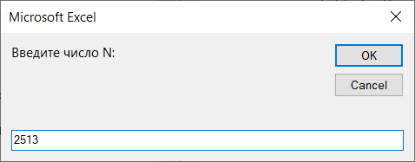 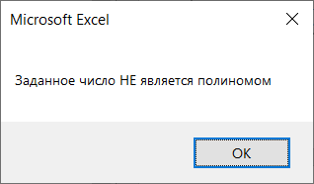

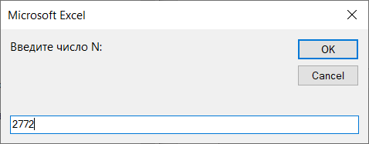 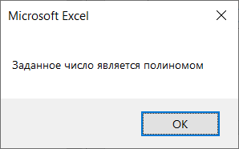

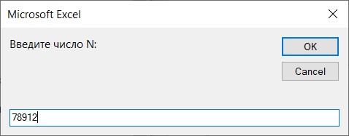 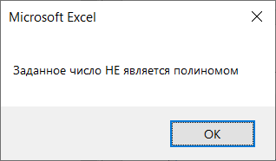

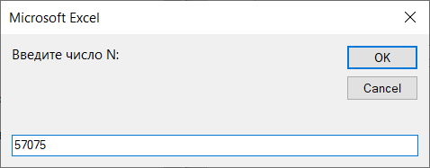 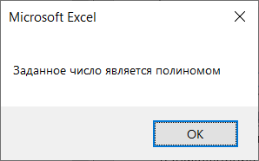

**Задание № 4**На VBA составить функции для:

3 .нахождения произведения отрицательных (положительных) элементов массива

Код программы:

Sub five()

Dim c(5) As Double

Dim i As Integer

Dim p As Double, z As Double

p = 1

z = 1

For i = 0 To 4

c(i) = InputBox("Введите число", (i + 1))

If c(i) > 0 Then

p = p * c(i)

ElseIf (c(i) < 0) Then

z = z * c(i)

End If

Next i

MsgBox ("Произведение положительных: " & p)

MsgBox ("Произведение отрицательных: " & z)

End Sub

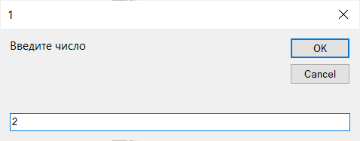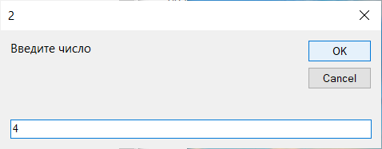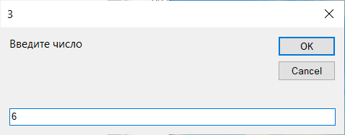

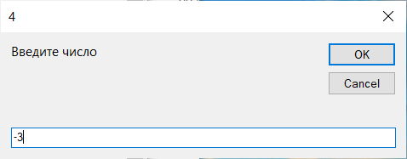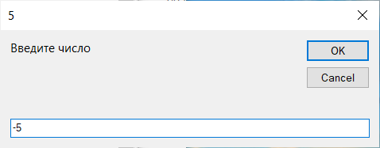

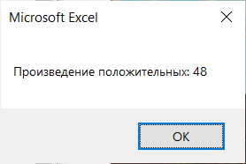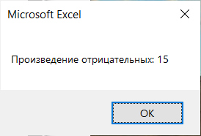

**Задание № 5**На VBA составить функции, позволяющие:

9. найти произведение матрицы на вектор

Private Sub Command1_Click()

Dim n As Integer

Dim m As Integer

Dim A() As Integer 'матрица

Dim x() As Integer 'начальный столбец

Dim y() As Integer 'итоговый столбец y=A*x

n = InputBox("введите количество строк матрицы")

m = InputBox("введите количество столбцов матрицы")

ReDim A(1 To n, 1 To m): ReDim x(1 To m): ReDim y(1 To n)

For i = 1 To n

    For j = 1 To m

       A(i, j) = InputBox("введи a(" & i & "; " & j & ")")

    Next j

Next i

For j = 1 To m

    x(j) = InputBox("вводи b(" & j & ")")

Next j

For i = 1 To n

    For j = 1 To m

       y(i) = y(i) + A(i, j) * x(j)

    Next j

  S = S & y(i) & vbNewLine

Next i

MsgBox S

End Sub  
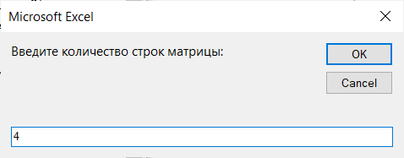 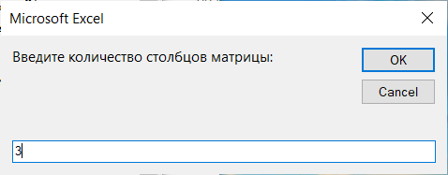

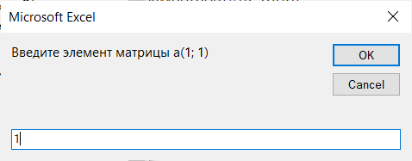 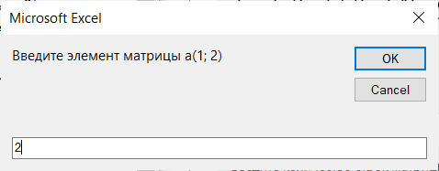 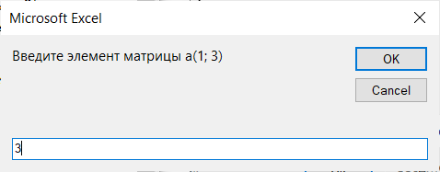

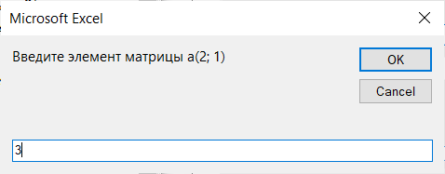 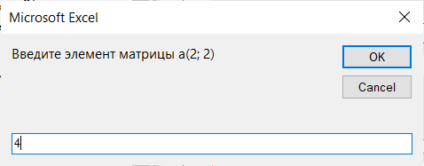 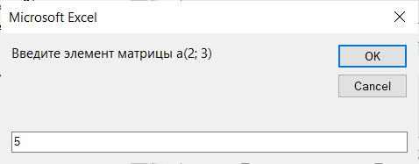

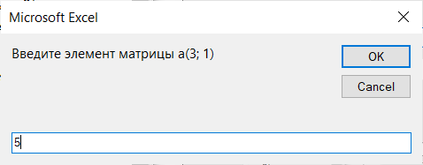 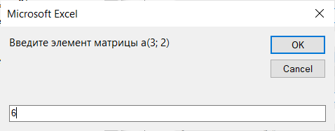 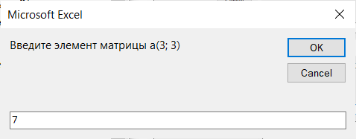

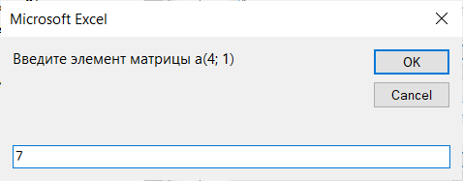 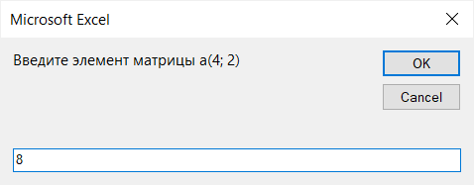 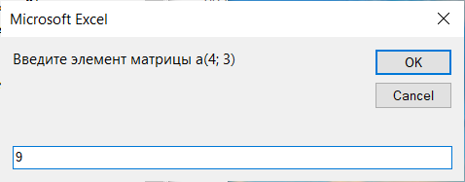

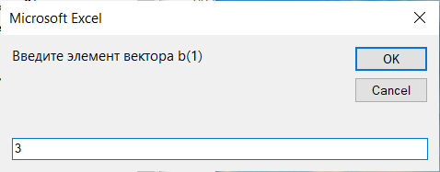 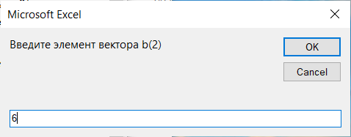 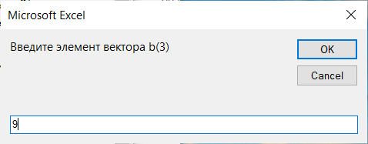

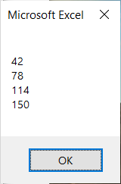

**Задание № 6**На VBA составить функции, позволяющие:  
8. Даны две строки: S1 и S2. Удалить из строки S1 первую (последнюю) подстроки, совпадающие с S2. Если таких подстрок нет, то вывести S1 без изменений.   
Sub Delete()

Dim S1 As String

Dim S2 As String

Dim N As Integer

S1 = InputBox("Введите первую строку: ")

S2 = InputBox("Введите вторую строку: ")

N = InStr(1, S1, S2)

If N > 0 Then

s = Left(S1, N - 1) + Right(S1, Len(S1) - (N - 1 + Len(S2)))

End If

If N = 0 Then

s = S1

End If

MsgBox s

End Sub

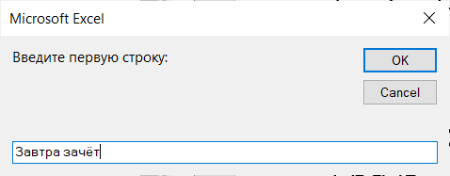 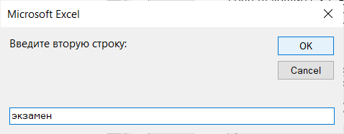 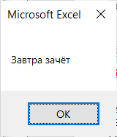

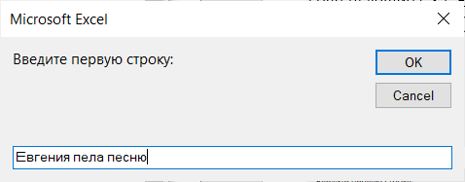 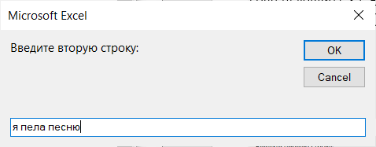 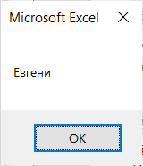

**Задание № 7**На VBA составить пользовательские формы для решения следующих задач:  
4.Найти среднее арифметическое и/или среднее геометрическое положительных чисел заданного массива. Исходный массив чисел разместить в диапазоне В1:С10 на листе 1 Excel. Для выбора действия использовать элемент управления ***флажок***. Результат разместить в элементах управления ***поле*** пользовательской формы.

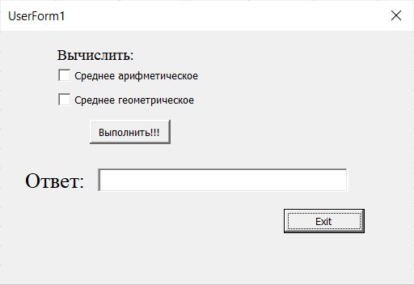 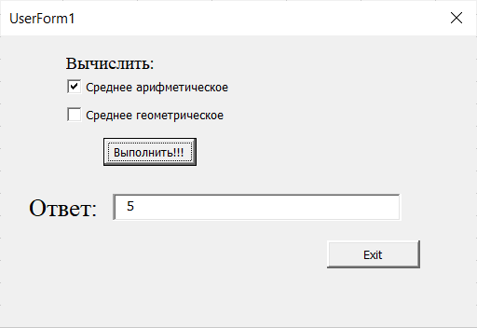

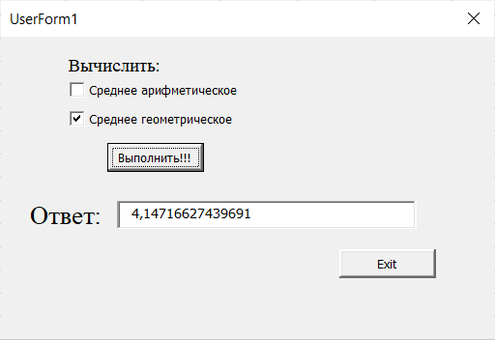 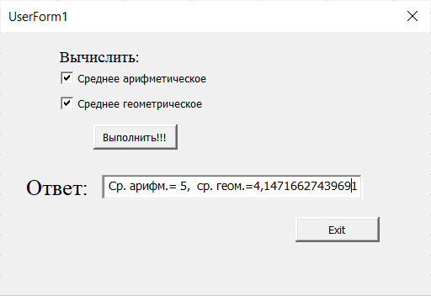

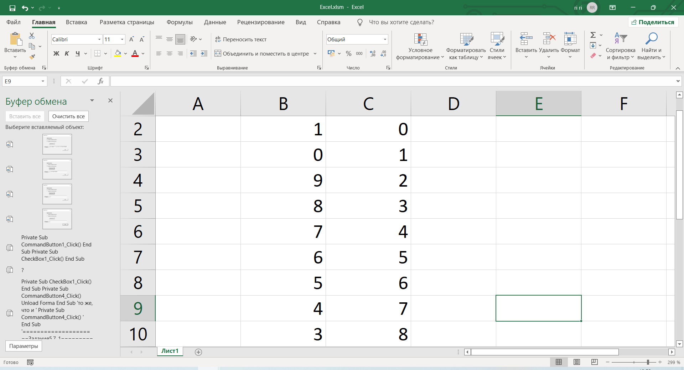

Private Sub UserForm_Click()

End Sub

Private Sub Выполнить_Click()

Dim s, c, a, d, sg, k, l

Range("B1:C10").Activate

d = 0

s = 0

If CheckBox1 = True Then

d = 1

k = 0

For Each c In Range("B1:C10")

c = Val(c)

If c > 0 Then

s = s + c

k = k + 1

End If

Next c

If k <> 0 Then s = s / k

End If

If CheckBox2 = True Then

d = 2

If CheckBox1 = True Then d = 3

sg = 1

l = 0

For Each a In Range("B1:C10")

If Val(a) > 0 Then

sg = Val(a) * sg

l = l + 1

End If

Next a

If l <> 0 Then sg = sg ^ (1 / l)

Else

If CheckBox1 = False Then MsgBox ("Выбери что-нибудь!")

End If

CheckBox1.Locked = False

CheckBox2.Locked = False

With ActiveSheet

If d = 0 Then MsgBox ("Выбери!!!")

If d = 1 Then поле.Value = Format(s)

If d = 2 Then поле.Value = Format(sg)

If d = 3 Then поле.Value = "Ср. арифм.= " + Format(s) + ", " + "ср. геом.=" + Format(sg)

End With

End Sub

Private Sub CheckBox2_Click()

End Sub

Private Sub Вычислить_Click()

End Sub

Private Sub Ответ_Click()

End Sub

Private Sub поле_Click()

End Sub

Private Sub выход_Click()

UserForm1.Hide

End Sub

Private Sub CheckBox1_Click()

End Sub

Контрольные вопросы

Что такое макрос?  
**Макрос** (макрокоманда) – последовательность команд, имеющая имя. С помощью макросов можно автоматизировать действия, часто выполняемые пользователем. Для написания макросов используется язык Visual Basic for Application (VBA), встроенный в пакет Microsoft Office.

Структура проекта VBA  
В состав проекта входят следующие компоненты:

1. модули – содержат процедуры макросов ;
2. модули класса – содержат описания пользовательских классов;
3. формы – содержат описания форм и процедур обработки событий; позволяют организовать диалог с пользователем;
4. объекты Microsoft Word – делают доступными другие документы;
5. ссылки – подключение библиотек; позволяют сделать объект другого приложения доступным в программе.

Наиболее часто используемые компоненты – это модули и формы.